.

REQUERIMENTO N.º 95/2020

Solicita informações sobre a melhoria na coleta de lixo domiciliar para que os caminhões de empresa terceirizada não quebrem calçadas no município.

Senhora Presidente,
Nobres Vereadores:

Considerando reclamação de moradores em vários pontos da cidade, a exemplo dos munícipes residentes no Loteamento Pedra Verde, que referem que o caminhão de coleta de lixo quebra a calçada frequentemente, causando prejuízos e transtornos aos moradores, conforme fotos ilustrativas;

O vereador MAURO DE SOUSA PENIDO, no uso de suas atribuições legais, requer nos termos regimentais, após aprovação em Plenário, que seja encaminhado ao Excelentíssimo Senhor Prefeito Municipal, o seguinte pedido de informações:

- Quais as providências da Administração Municipal para que os caminhões de lixo da coleta domiciliar não mais quebrem as calçadas dos munícipes, evitando assim transtornos e prejuízos?
- Já foi a empresa terceirizada de coleta, notificada a respeito desta questão? Se sim, especificar.
- Se não notificada, pode a Administração Municipal, como fiscalizadora do contrato vigente, proceder a notificação?

- No caso de quebra de calçadas por empresa de terceiros, qual o procedimento a ser adotado pela Prefeitura e pelos munícipes? Especificar.
- No caso da reclamação de moradores com calçada quebrada a Rua Ocleide Maria Zanella, 59 – Bairro Pedra Verde, quais as providências a serem adotadas pela Administração Municipal e em qual prazo?

JUSTIFICATIVA:

O vereador busca informações com a finalidade de exercer suas atividades fiscalizatórias e de acompanhamento das ações do Poder Executivo Municipal.

Valinhos, 16 de Janeiro de 2020

MAURO DE SOUSA PENIDO
Vereador

30 km/h

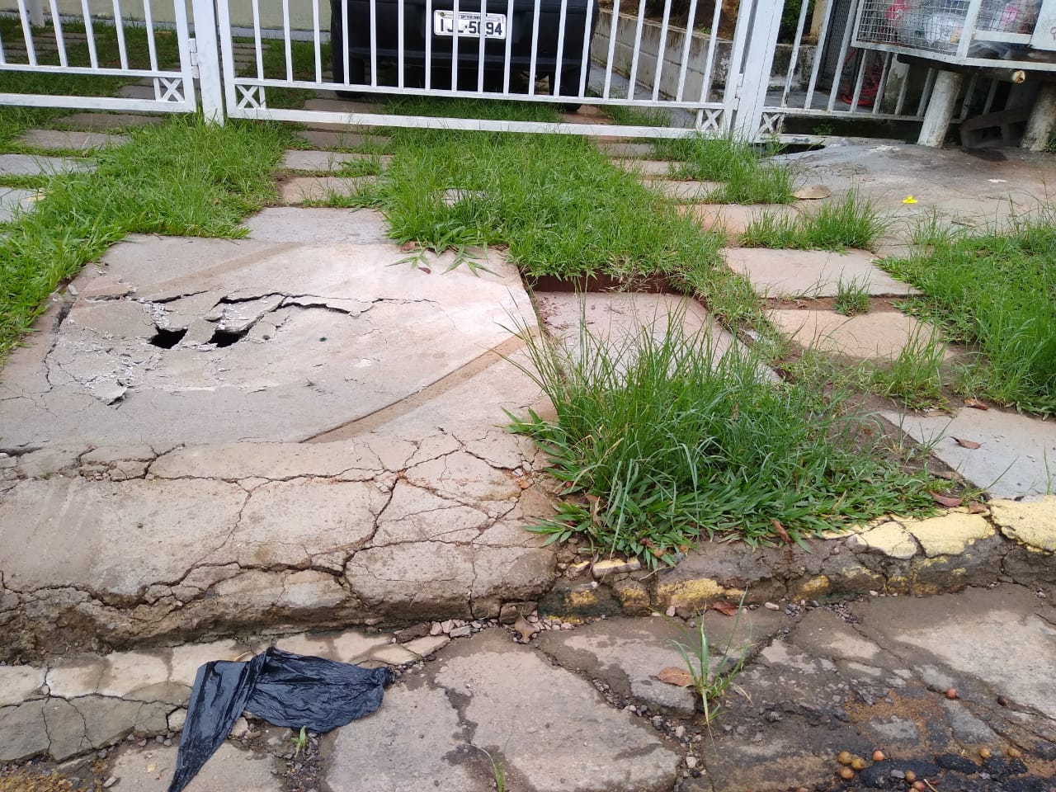
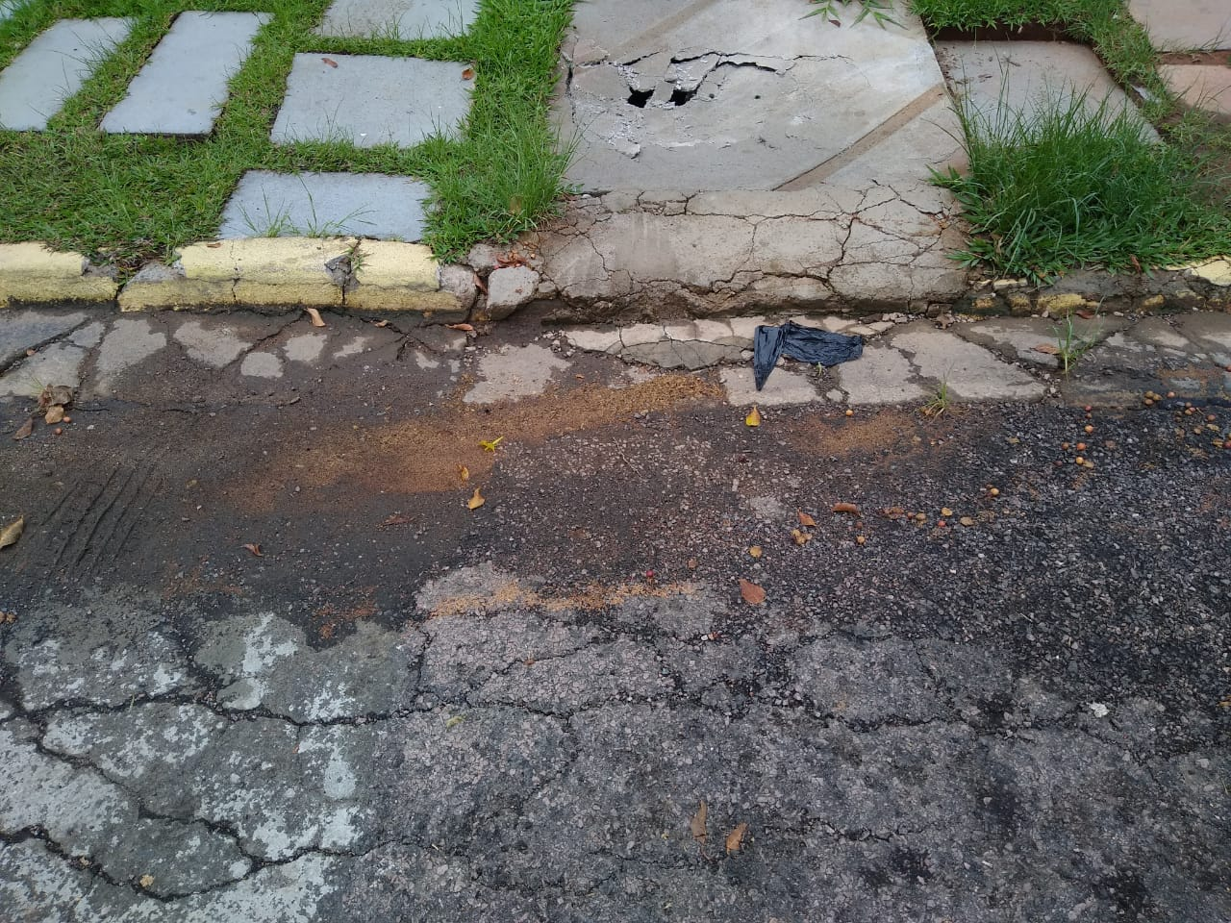
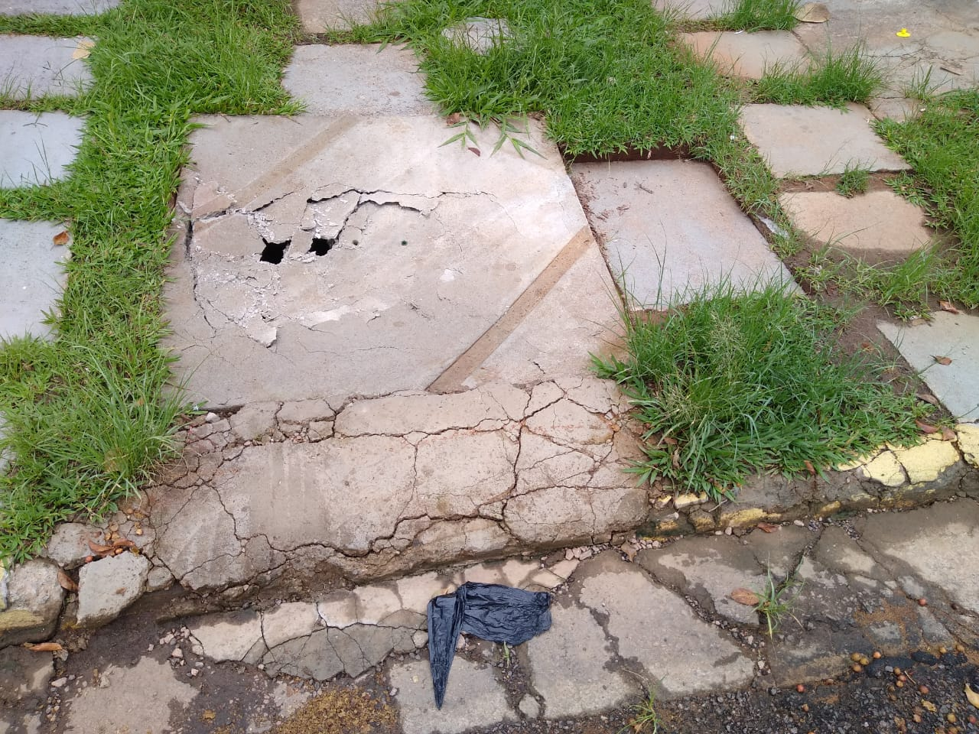

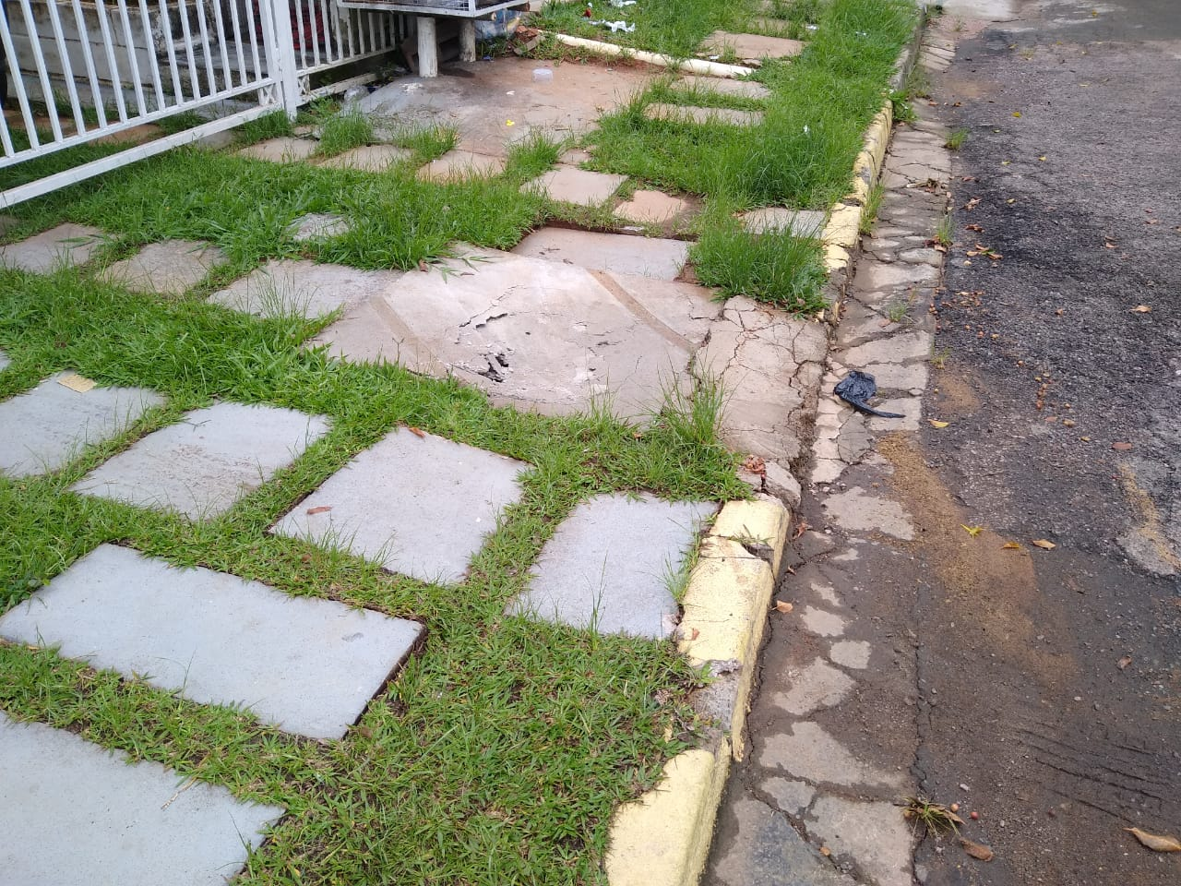

60 km/h

